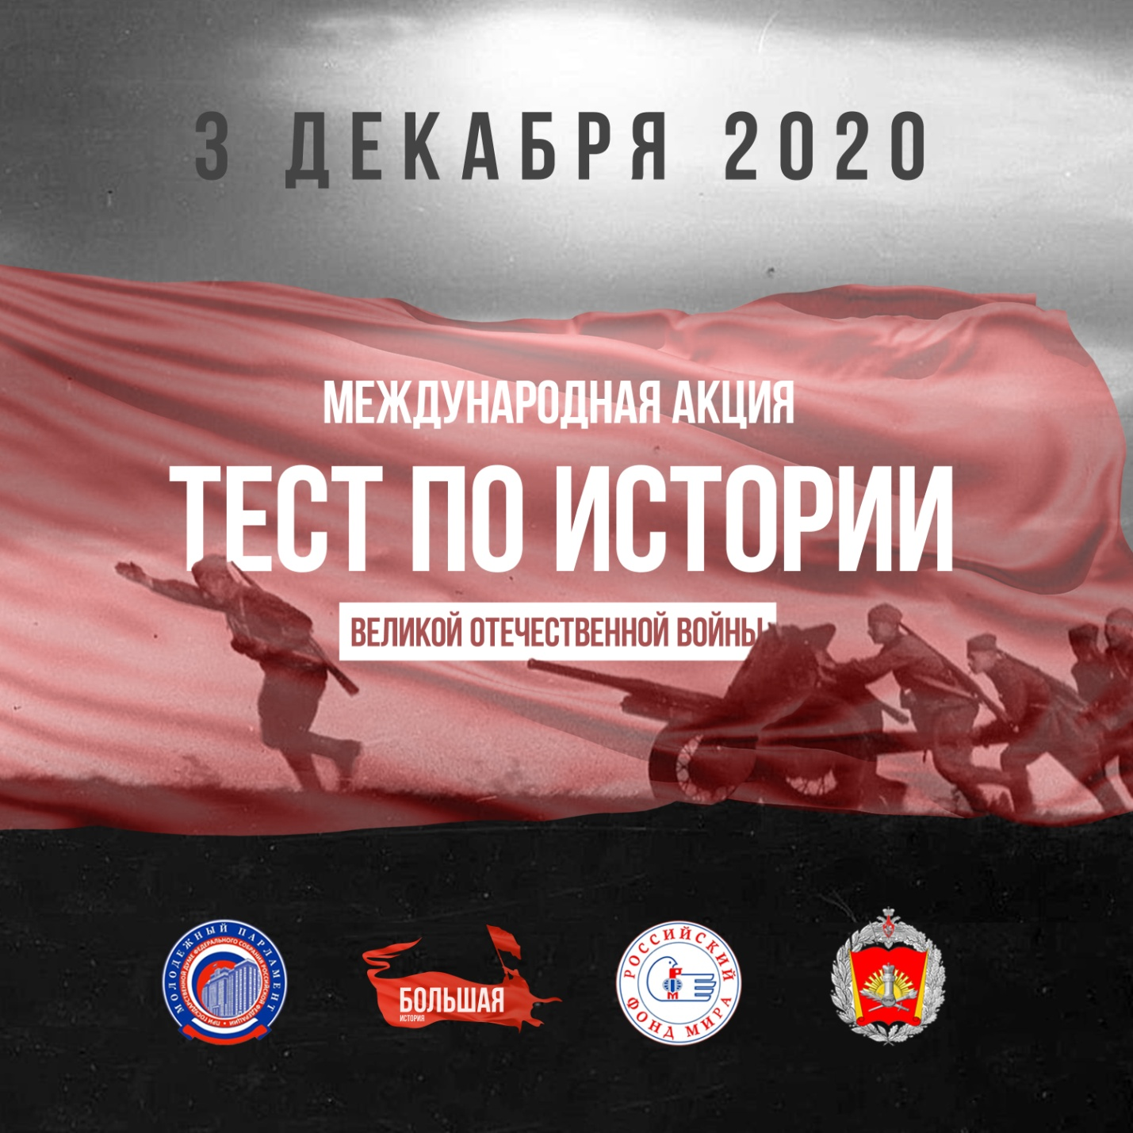

 области, историк, старший преподаватель кафедры «Организация работы   
с молодежью» УрФУ **Максим Кырчиков**.

*«2020 год - это время празднования 75-летия Победы в Великой Отечественной войне 1941 - 1945 годов. В честь этого знаменательного события в нашем регионе реализуется большое количество действительно важных мероприятий, одним из которых является Международная акция "Тест по истории Великой Отечественной войны". Главная цель Теста - сохранение исторической правды, её передача из поколения в поколение.*

*Год Памяти и Славы подходит к концу, а это значит, что настало время подводить некоторые итоги, тут каждый житель Опорного края Державы должен задать себе самому несколько простых вопросов: достаточно ли я знаю о событиях ВОВ, о великих сражениях, о героях, что пали, сражаясь за Родину? Уверен ли я в том, что мои близкие люди проявляют должный интерес к прошлому? Осознаю ли я всю ответственность за сохранение исторической истины, хотя бы среди своей семьи? Чтобы ответить на эти вопросы, мы приглашаем всех свердловчан проверить свои знания и 3 декабря принять участие в международной акции "Тест по истории Великой Отечественной войны". Проверив свои знания   
в рамках проекта «Большая история», все участники впоследствии смогут восполнить выявленные пробелы и увеличить запас своих исторических знаний»* - отмечает координатор проекта по работе с парламентскими   
и общественными организациями в Свердловской области, заместитель Председателя Молодежного парламента Свердловской области **Дмитрий Биктимиров**.